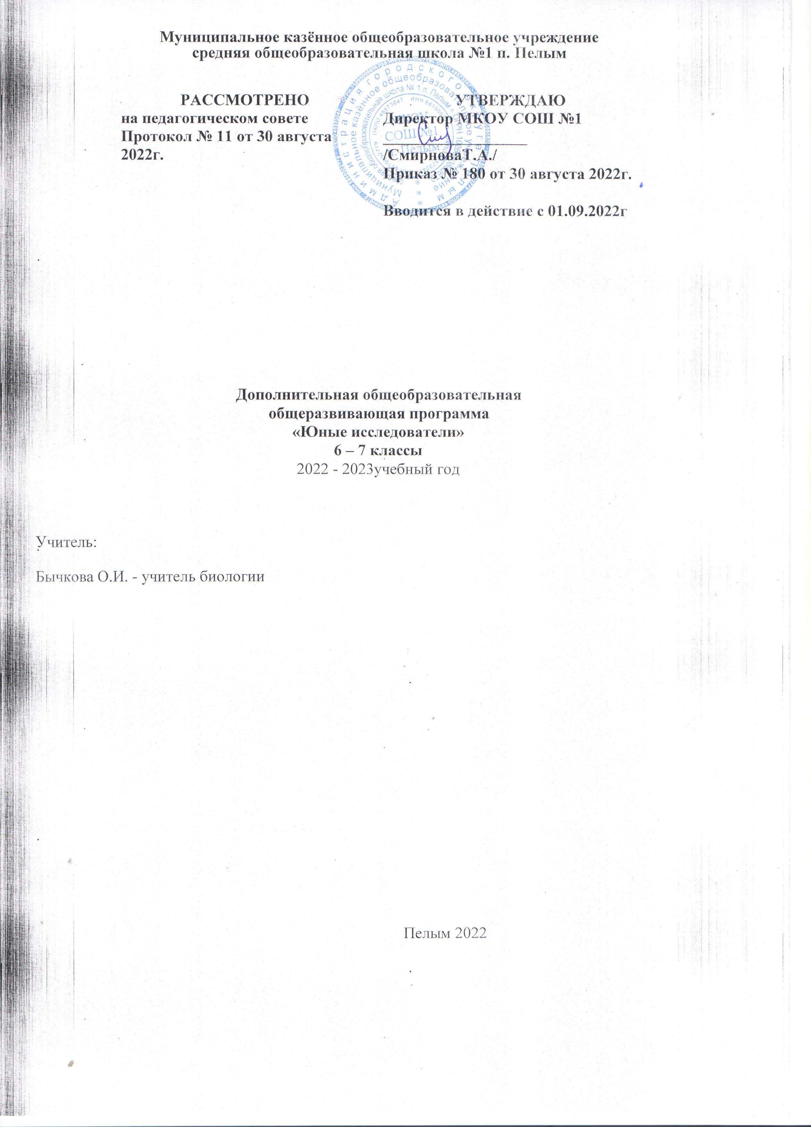

Рабочая программа внеурочной деятельности «Юный краевед» разработана на основе Федерального государственного образовательного стандарта и ООП начального общего образования. **Рабочая программа внеурочной деятельности «Юный краевед»** духовно-нравственного направления

Программа «Юный краевед» является актуальной т.к. занимается воспитанием юных патриотов своей Родины, своего края.Интеграция природоведческих и социальных знаний формируют целостный взгляд на природу, общество, место человека в них, причем происходит это во взаимосвязи с изучением красоты родной природы, ее экологических особенностей, истории края и истории своей семьи. Программа рассчитана для детей 7-10 лет.

В последнее время неуклонно возрастает роль краеведения в учебной и внеурочной работе. Положительная тенденция роста в значительной мере связана с ведением, в соответствии с Законом РФ «Об образовании», национально- регионального компонента школьного образования.

Краеведение способствует решению задач социальной адаптации воспитанников школы, формированию у них готовности жить и трудиться в своем селе, городе крае, участвовать в их развитии, социально-экономическом и культурном обновлении. Это одна из актуальных социально-педагогических задач нашего времени.

В каждом уголке России, в каждом городе, поселке, селе есть свои природные особенности, специфические черты истории и культуры, составляющие тот феномен, который формирует в человеке интерес и привязанность к родному краю, его патриотические чувства, историческое сознание, социальную активность. Помочь лучше узнать свой родной край, глубже понять особенности его природы, истории и культуры и их взаимосвязь с природой, историей и культурой страны, мира, принять участие в созидательной деятельности, развить свои собственные способности – в этом заключается основной смысл кружка «Юный краевед».

Данная программа предназначена для ведения краеведческой работы в рамках учебно-воспитательной деятельности, а также призвана помочь лучше узнать свой родной край, глубже понять особенности его природы, истории и культуры и их взаимосвязь с природой, историей и культурой страны, принять участие в созидательной деятельности, развить свои способности – в этом и заключается смысл кружка «Юный краевед». Программа кружка предполагает большую исследовательскую, проектную деятельность, организацию выставок, изготовление наглядных пособий, посещение библиотеки, работу с различными источниками.

**Цель программы:** создать оптимальные условия для развития творческой деятельности учащихся по изучению, возрождению и сохранению истории родного края через различные формы поисковой и исследовательской работы.

**Основные задачи**, которые необходимо решить для достижения цели программы:

- знакомство с историей, флорой и фауной, культурными памятниками и традициями родного края;

- ознакомление с историей малой родины;

- активизация познавательной и исследовательской деятельности учащихся;

- развитие их творческих способностей;

- приобщение школьников к культуре предков, к традициям и обычаям населения нашего края, привитие чувства любви к родному краю;

- стимулирование стремления знать как можно больше о родном крае и его людях, интереса  учащихся к краеведению.

- развитие в детях наблюдательности, самостоятельности и инициативы;

- воспитание у учащихся гражданственности и патриотизма;

- привлечение внимания школьников к проблемам сохранения истории и культуры родного края.

**Основные принципы, положенные в основу программы:**

*- принцип доступности,* учитывающий индивидуальные особенности каждого ребенка, создание благоприятных условий для их развития;

*- принцип демократичности,* предполагающий сотрудничество учителя и ученика;

- научности, предполагающий отбор материала из научных источников, проверенных практикой;

*- систематичности и последовательности* – знание в программе даются в определенной системе, накапливая запас знаний, дети могут применять их на практике.

**Возраст детей,** участвующих в реализации данной программы 6,5-11 лет.

**Описание места курса в учебном плане**

Программа внеурочной деятельности по общекультурному направлению «Юный краевед» предназначен для обучающихся 1-4 классов, с учётом реализации её учителями начальных классов, занимающихся вопросами обучения и воспитания детей в возрасте от 6,5 до 11 лет. Данная программа составлена в соответствии с возрастными особенностями обучающихся и рассчитана на 1 год – 68 часа. Занятия проводятся 2 раза в неделю по 35 минут.

Занятия осуществляются во второй половине дня в учебном кабинете, закрепленном за классом, приветствуется проведение занятий в специально оборудованном учебном кабинете,парке, пришкольном участке. Курс может вести как классный руководитель, так и любой другой учитель начальных классов.

**Основными формами образовательного процесса являются:**

экскурсии,

выставки,

презентации,

совместная деятельность обучающихся и родителей (постановка опытов и экспериментов в режиме выполнения домашнего задания)

**Основные виды деятельности учащихся:**

индивидуальная (результат работы одного ученика);

работа в малых группах (результат работы 2-4 учеников);

коллективная деятельность.

**Планируемые результаты**

**Личностные, метапредметные и предметные результаты освоения программы «Изучение природы родного края»:**

Личностные результаты:

развитие любознательности и формирование интереса к изучению природы методами искусства и естественных наук;

развитие интеллектуальных и творческих способностей учащихся, дающих возможность выражать свое отношение к окружающему миру природы различными средствами (художественное слово, рисунок, живопись, различные жанры декоративно-прикладного искусства, музыка и т.д.);

воспитание ответственного отношения к природе, осознания необходимости сохранения окружающей среды;

формирование мотивации дальнейшего изучения природы.

МетапредметныеУУД:

овладение элементами самостоятельной организации учебной деятельности, что включает в себя умения: ставить цели и планировать личную учебную деятельность; оценивать собственный вклад в деятельность группы; проводить самооценку уровня личных учебных достижений;

освоение элементарных приемов исследовательской деятельности, доступных для детей младшего школьного возраста: формулирование с помощью учителя цели учебного исследования (опыта, наблюдения), составление его плана, фиксирование результатов, использование простых измерительных приборов, формулировка выводов по результатам исследования;

формирование приемов работы с информацией, что включает в себя умения: поиска и отбора источников информации в соответствии с учебной задачей; понимания информации, представленной в различной знаковой форме — в виде таблиц, диаграмм, графиков, рисунков и т.д.;

развитие коммуникативных умений и овладение опытом межличностной коммуникации, корректное ведение диалога и участие в дискуссии; участие в работе группы в соответствии с обозначенной ролью.

Предметные УУД:

*в ценностно-ориентационной сфере* — сформированность представлений об экологии как одном из важнейших направлений изучения взаимосвязей и взаимодействий между природой и человеком, как важнейшем элементе культурного опыта человечества;

*в познавательной сфере* — углублённые представления о взаимосвязи мира живой и неживой природы, между живыми организмами; об изменениях природной среды под воздействием человека; освоение базовых естественнонаучных знаний, необходимых для дальнейшего изучения систематических курсов естественных наук; формирование элементарных исследовательских умений; применение полученных знаний и умений для решения практических задач в повседневной жизни; для осознанного соблюдения норм и правил безопасного поведения в природной и социо-природной среде;

*в трудовой сфере* — владение навыками ухода за комнатными растениями и растениями на пришкольном участке, за обитателями живого уголка, за домашними питомцами;

*в эстетической сфере* — умение приводить примеры, дополняющие научные данные образами литературы и искусства;

*в сфере физической культуры* — элементарные представления о зависимости здоровья человека, его эмоционального и физического состояния, от факторов окружающей среды.

**Формы подведения итогов реализации программы**

Учет знаний и умений для контроля освоения программы внеурочной деятельности происходит путем архивирования творческих работ обучающихся, накопления материалов.

Результатами исследовательской деятельности могут являются творческие отчёты, презентации, тематические праздники, альбомы с фотографиями, дневник наблюдений и др.

**Содержание программы**

**Тема 1: Введение (4ч)**

Что изучает краеведение. Кто такие краеведы. Источники краеведческих знаний: карта как источник информации и другие источники. Природа – наш второй дом. Источники краеведческих знаний: карта как источник информации и другие источники. Правила поведения в группе и режим работы. Техника безопасности.

**Тема 2: Мой край на карте Родины (10 ч)**

Россия - наша Родина. Москва – столица Российского государства. Символы государства (герб, флаг, гимн) Символ России – берёза. Рисование дерева. Загадки, пословицы. Понятие край, область, регион. Территория и географическое положение края. Знакомство с картой района, границы, история образования. Символика края. Город, в котором живем. Понятие «город». Происхождение названия города. Исторические корни нашего края. Легенды и предания.

**Тема 3: Я и моя семья. (6 ч)**

Родной дом и семья. Члены семьи. Профессии моих родителей. Дать выяснить учащимся кем работают их родители. Внимательные и заботливые отношения в семье. Труд и отдых в семье.

Творческий конкурс - «Старая фотография рассказала…» Моя родословная - нарисовать родословное древо.

**Тема 4: Моя улица. (2 ч)**

Урок-экскурсия по улицам родного города. Учащиеся знакомятся с названием улицы, расположением домов. Исторические объекты, мемориальные доски.

Форма контроля: рассказ «Прогулка по улицам моего района».

**Тема 5: Наша школа (2 ч)**

Я – ученик. Традиции школы. Символика школы. Правила поведения и обязанности школьника.

**Тема 6: Природа нашего края. (42 ч)**

Полезные ископаемые Свердловской области. Речная сеть области - реки. Озера, их происхождение - ледниковые, карстовые. Климатическая область расположения района; средние многолетние температуры самого холодного и самого теплого месяца, среднее годовое количество осадков, средняя высота снежного покрова, сроки замерзания и вскрытия водоёмов. Ветер, причины его образования. Господствующие ветры на территории, их виды, направления, скорость, влияние на погоду. Видовой состав растительного покрова и животного мира природного комплекса нашей природной зоны; территории района с коренной и вторичной растительностью. Лекарственные и комнатные растения. Редкие и исчезающие виды растений (Красная книга). Охрана растений.

Животный мир. Дикие и домашние животные. Роль животных в жизни человека. Редкие и исчезающие виды животных (Красная книга) Численность животного мира нашего края (много, мало); животный мир рек, водоемов; сроки и количество промысловых животных, которых можно добывать в нашем крае в охотничий сезон.

Птицы. Птицы нашей области. Группы птиц: перелетные, оседлые, кочующие. Хищники. Зимовка птиц. Охрана и подкормка птиц. Красная книга.

Законы об охране природы. Заповедники, заказники, охраняемые территории. Организации по охране природы.

Топонимы - отражение прошлого и природных особенностей в названиях. Происхождение и объяснение наиболее значимых топонимов. Легенды и предания.

Народные промыслы, их художественная и культурная ценность. История развития промыслов, современное состояние. Традиции и современность.

Природные ресурсы края, их исполь­зовании и значении для промышлен­ности края и страны. Знакомство с промышленностью, сельским хозяйством города (села), его предприятиями, их история.

Экологические проблемы региона и своего края.

Что мы узнали за год? Подведение итогов. (2ч)

**Тематическое планирование**

|  |  |  |  |  |
| --- | --- | --- | --- | --- |
| **№** | **Наименование разделов** | **Кол-во часов** | **Электронно-методические пособия** | **Форма воспитательного потенциала** |
| **1.** | **Введение** | **2** | **видеопрезентации** | **Групповая работа** |
| **2** | **Мой край на карте Родины** | **10** | **видеопрезентации** | **Работа в парах** |
| **3** | **Я и моя семья** | **6** | **видеопрезентации** | **Защита проекта** |
| **4** | **Моя улица** | **2** | **видеопрезентации** | **Индивид работа** |
| **5** | **Наша школа** | **2** | **видеопрезентации** | **Работа в группах** |
| **6** | **Природа нашего края** | **44** | **видеопрезентации** | **Творч. проект** |

**Итого 68 часов**

**Календарно-тематическое планирование**

|  |  |  |  |  |
| --- | --- | --- | --- | --- |
| **№ п/п** | **Разделы программы**  **и темы учебных занятий** | **Общее кол-во**  **час** |  | |
| **Дата** | **Форма контроля** |
| **Введение** | |  |  |  |
| 1 | Вводное занятие «Что такое краеведение?» «Кто такие краеведы?» | 2 |  | Беседа |
| 2 | Природа – наш второй дом | 2 |  | экскурсия |
| **Мой край на карте Родины** | | **10** |  |  |
| 3 | Россия - Родина моя. Символы государства – герб и флаг. Гимн России. | 2 |  | беседа |
| 4 | Символ России – берёза. | 2 |  |  |
| 5 | Пелым – частица России. Символика края. | 2 |  | беседа |
| 6 | Город, в котором мы живем. | 2 |  |  |
| 7 | Исторические корни нашего края. Легенды и предания. | 2 |  | экскурсия |
| **Я и моя семья** | | **6** |  |  |
| 8 | Профессии моих родителей. | 2 |  | Тв. проект |
| 9 | Творческий конкурс «Старая фотография рассказала…» | 2 |  |  |
| 10 | Моя родословная. | 2 |  |  |
| **Моя улица** | | **2** |  |  |
| 11 | Заочная экскурсия по улицам города. | 2 |  | экскурсия |
| **Наша школа** | | **2** |  |  |
| 12 | Знакомство с историей, традициями своей школы. | **2** |  | беседа |
| **Природа нашего края** | | **42** |  |  |
| 13 | Полезные ископаемые Урала | 2 |  |  |
| 14 | Что дает наш край стране. | 2 |  |  |
| 15 | Климат. Сезонные изменения погоды на Урале | 2 |  |  |
| 16 | Реки и озера. | **2** |  | Экс. |
| 17 | Растительный мир. Лиственные и хвойные деревья региона. | **2** |  |  |
| 18 | Культурные растения (садовые деревья, кустарники, травянистые растения) нашего региона. | **2** |  |  |
| 19 | Лекарственные растения нашего края. | **2** |  |  |
| 20 | Викторина «Что это за листья?» | **2** |  | Групповая |
| 21 | Правила поведения в лесу, в парковой зоне. | **2** |  | Экс. |
| 22 | Конкурс рисунков: «Правила поведения в природе». | **2** |  | Тв.проект |
| 23 | Редкие и исчезающие виды растений. Красная книга. | **2** |  |  |
| 24 | Викторина «Зелёный мир вокруг нас». | **2** |  |  |
| 25 | Игры, загадки, пословицы, поговорки о деревьях, кустарниках, растениях. | **2** |  |  |
| 26 | Животный мир Урала. | **2** |  | экс |
| 27 | Какие животные нашего края занесены в Красную книгу? | **2** |  |  |
| 28 | Игры, загадки, пословицы, поговорки о животных. | **2** |  |  |
| 29 | Викторина «В мире животных». | **2** |  |  |
| 30 | Птицы родного края | **2** |  |  |
| 31 | Географические названия населенных пунктов нашей местности. | **2** |  | Экс. |
| 32 | Народные промыслы. | **2** |  |  |
| 33 | Что дает наш край стране. | **2** |  |  |
| 34 | Что мы узнали за год? Подведение итогов. | **2** |  |  |
|  | **Всего часов:** | **68** |  |  |

***Материально-техническое обеспечение***

1. Федотова О.Н., Трафимова Г.В., Трафимов С.А. Окружающий мир. 2 класс: Учебник. – М.: Академкнига/Учебник. 2011
2. Федотова О.Н., Трафимова Г.В.,Трафимов С.А. Окружающий мир. 2 класс: Хрестоматия. – М.: Академкнига/Учебник. 2011
3. Федотова О.Н., Трафимова Г.В., Трафимов С.А. Окружающий мир. 2 класс: тетрадь для самостоятельной работы. – М. : Академкнига/Учебник. 2014
4. Федотова О.Н., Трафимова Г.В., Трафимов С.А. Окружающий мир: Методическое пособие для учителя. – М. : Академкнига/Учебник.2012

***Наглядные пособия***

1) натуральные живые пособия – комнатные растения;

2) гербарии; семена и плоды растений;

3) географические и исторические карты;

4) предметы, представляющие быт традиционной и современной семьи, её хозяйства, повседневной, праздничной жизни и многое другое из жизни общества;

5) приборы, посуда, инструменты для проведения практических работ, а также разнообразный раздаточный материал;

6) измерительные приборы: весы, термометры, сантиметровые линейки;

7) экскурсионное снаряжение, в том числе лупы, компасы, бинокли, садовые совки, рулетки;